
Номер в едином Федеральном Реестре туроператоров РТО 010460
Поселок Архипо- Осиповка находится на границе курорта Геленджик , примерно в часе езды от города Геленджика в сторону Туапсе. Он расположен прямо на берегу Черного моря среди живописных, зеленых холмов, покрытых лесом. Богатство природы, живописные горы, морской климат и удобный пляж – основные составляющие отличного отдыха в поселке Архипо-Осиповка.
Гостевой дом " АЙСБЕРГ"

Гостевой дом «Айсберг» предлагает гостям комфортные номера для отдыха в курортном посёлке Архипо-Осиповка.

К услугам гостей просторные номера со всеми удобствами для проживания. В каждом номере имеется чайник, телевизор, кондиционер, совмещенный санузел с душем.

В шаговой доступности расположена вся развитая инфраструктура. Большая благоустроенная территория, где есть места для отдыха, мангал, летняя столовая, беседки под навесом.

3-х разовое питание. Комплекс (завтрак, обед, ужин) за доп. плату

Или же кухня для самостоятельного приготовления пищи!

Что есть на территории:

Автостоянка, бассейн, прачечная, место для отдыха, интернет в номерах, детская площадка, столовая мангал, кухня

Правила проживания

Время заезда: 14:00 Время выезда: 12:00

Проживание с животными: Разрешено по согласованию

Курение на территории: Разрешено в специальных местах

Тихие часы когда нельзя шуметь 23:00 - 08:00

Стоимость тура на одного человека (в рублях) за заезд

График выездов | 2-х местный номер | 3-х местный номер | 4-х местный номер
06.06 – 15.06.2025 | 15700 | 15400 | 15100
13.06 – 22.06 2025 | 17400 | 17100 | 16300
20.06 – 29.06.2025 | 18500 | 17900 | 16900
27.06 – 06.07.2025 | 18500 | 17900 | 16900
04.07 – 13.07.2025 | 19400 | 18500 | 17800
11.07 – 20.07.2025 | 22800 | 21600 | 19500
18.07 – 27.07.2025 | 22800 | 21600 | 19500
25.07 – 03.08.2025 | 22800 | 21600 | 19500
01.08 – 10.08.2025 | 22800 | 21600 | 19500
08.08 – 17.08.2025 | 22800 | 21600 | 19500
15.08 – 24.08.2025 | 22800 | 21600 | 19500
22.08 – 31.08.2025 | 22800 | 21600 | 19500
29.08 – 07.09.2025 | 22800 | 21600 | 19500
05.09 – 14.09.2025 | 20500 | 19900 | 18400
12.09 – 21.09.2025 | 15500 | 15200 | 15100
В стоимость входит: Проезд на комфортабельном автобусе, проживание в номерах выбранной категории, сопровождение, страховка от несчастного случая на время проезда

ТЕРРИТОРИЯ
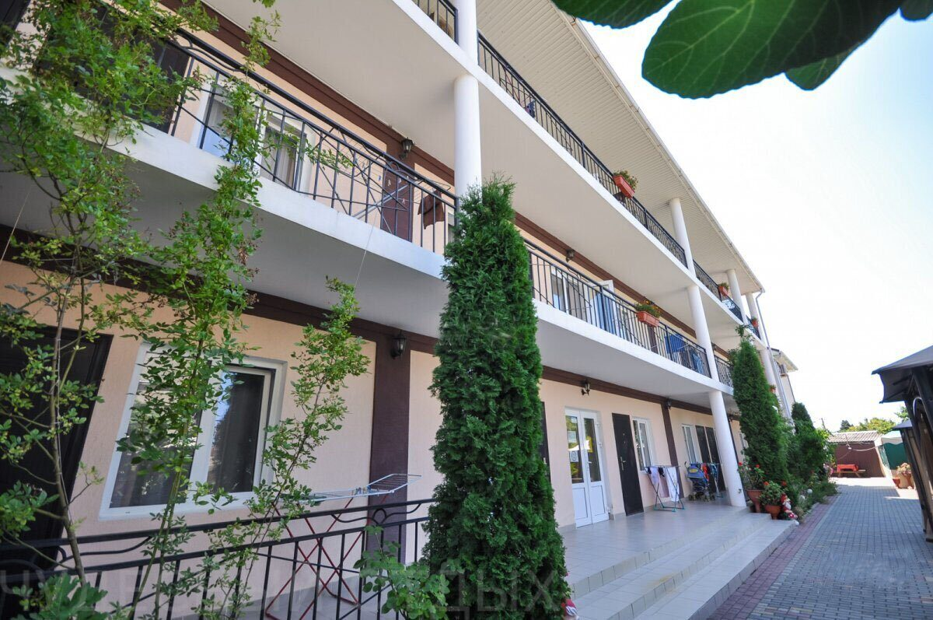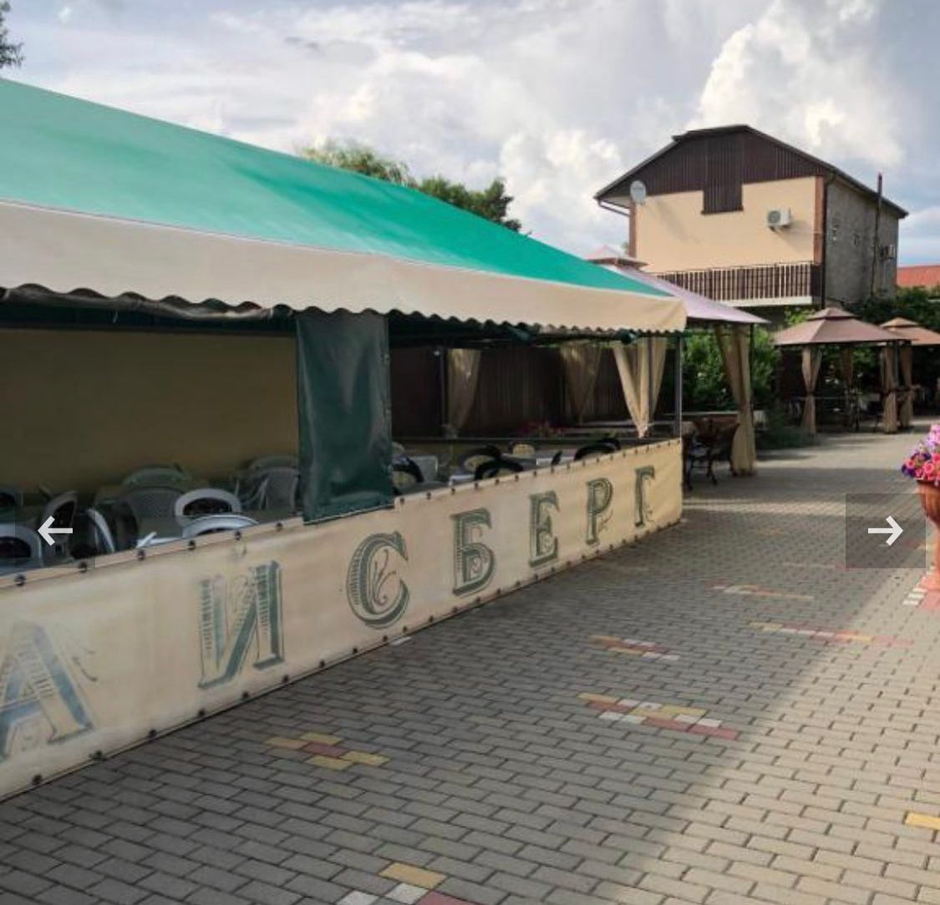
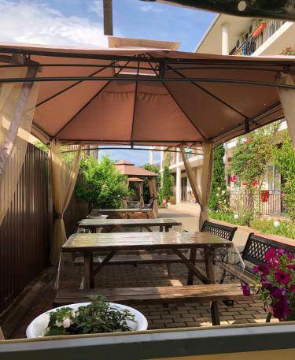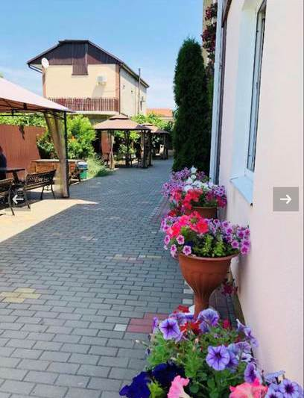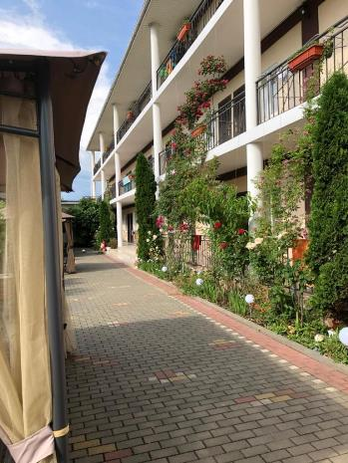
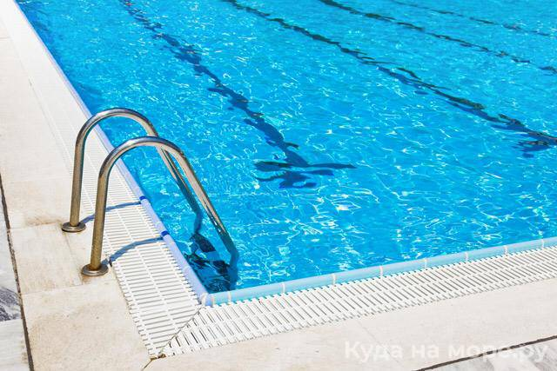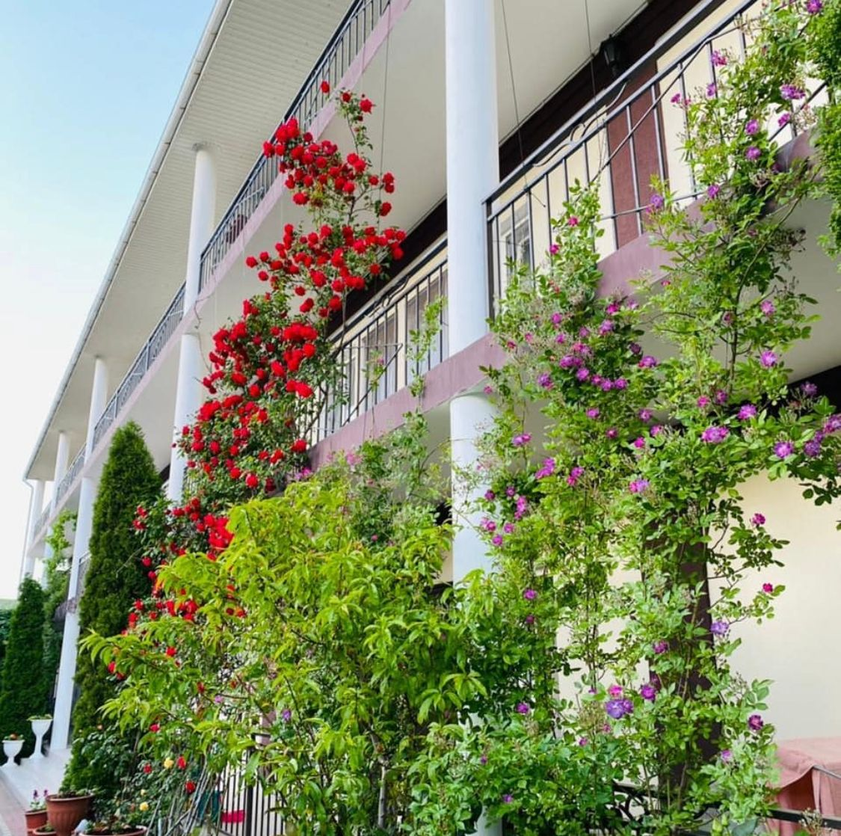

"2х-местный"
Санузел+Душ: | в номере
Мебель: | односпальные кровати, двуспальная кровать, стулья, шкаф, прикроватные тумбочки, журнальный столик, комод, вешалка, зеркало
Удобства: | кондиционер, холодильник, спутниковое ТВ, эл. чайник, посуда, интернет
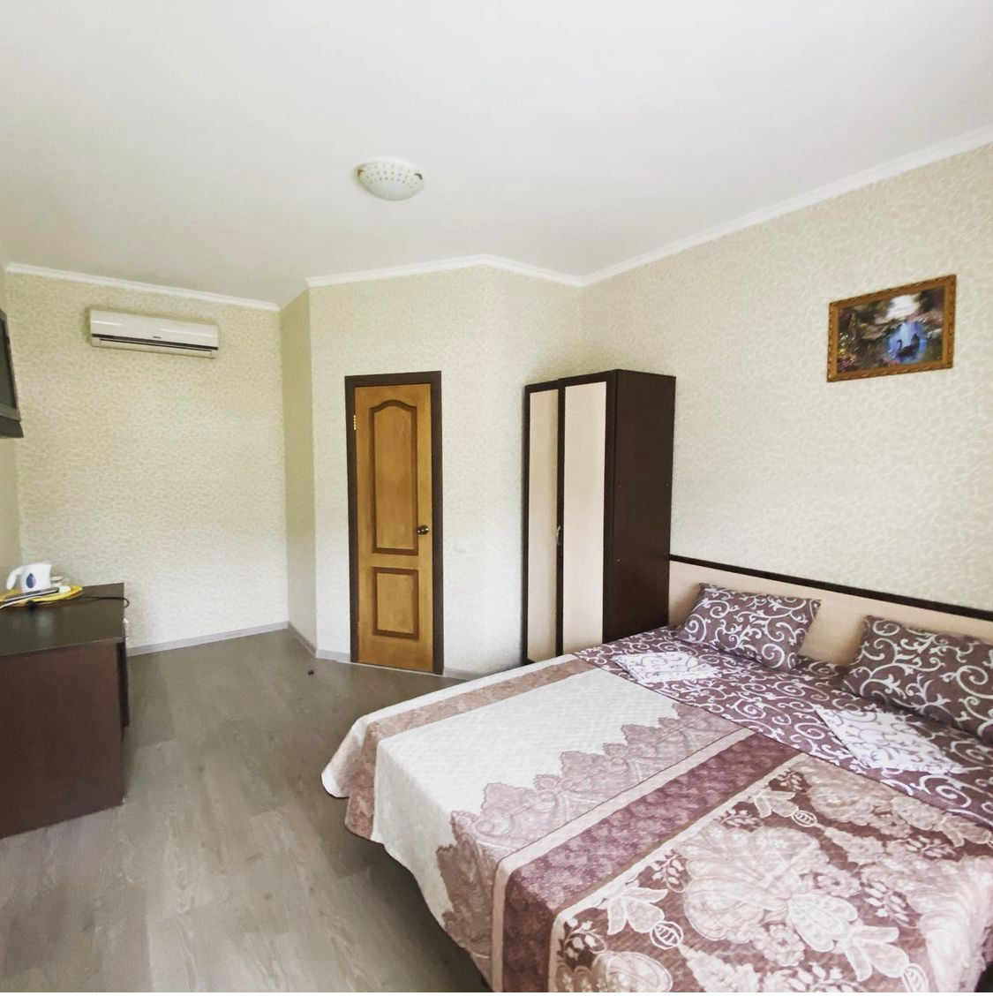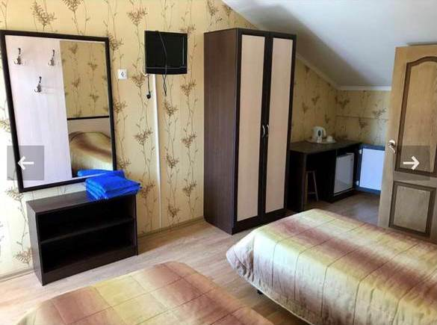

"3х-местный"
Санузел+Душ: | в номере
Мебель: | двуспальная кровать, полуторная кровать, стулья, шкаф, прикроватные тумбочки, журнальный столик, комод, вешалка, зеркало
Удобства: | кондиционер, холодильник, спутниковое ТВ, эл. чайник, посуда, интернет
